Choix du micro contrôleur

Plateforme Rabbit : 1000 Euros, trop cher

Solution alternative propose par François F8BUZ: PICBASIC 2000
www.comfile.co.kr
www.lextronic.fr

Intérêts:
-Coût réduit dans un rapport 10 par rapport au rabbit!
-Programmation très simple en BASIC avec de nombreuses libraires de fonctions utiles comme par exemple permettant de piloter très simplement un afficheur LCD ou lire les valeurs d'un capteur.
-CAN : 8 bits ou 10 bits intégrés
- architecture pseudo multitache
- Logiciel gratuit, outil de développement très performant
- Très répandu et populaire, de nombreux exemples de codes existent et peuvent être utilisés.

Les PICBASIC sont des petits modules hybrides.
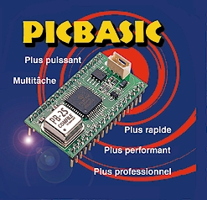

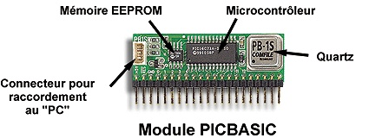

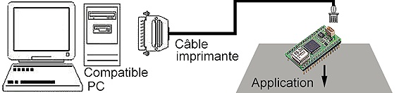

Les modules "PICBASIC" se déclinent en 4 séries:
Séries | Série 1 |  | Série 2 |  | Série 3 |  | Série 2000
Modèle | PB-1B | PB-1S | PB-2S | PB-2H | PB-3B | PB-3H | PBM-R1 | PBM-R5
Photo | hybride | hybride | hybride | hybride | chip | chip | hybride | hybride
Mémoire Programme | 2 K (EPROM) | 4 K  (EPROM) | 8 K  (EPROM) | 16 K (EPROM) | 4 K (FLASH) | 4 K (FLASH) | 64 K  (FLASH) | 64 K (FLASH)
RAM | 96 octets | 96 octets | 96 octets | 96 octets | 79 oct | 79 octets | 8 K | 32 K
EEPROM | Comprise dans mémoire programme | Comprise dans mémoire programme | Comprise dans mémoire programme | Comprise dans mémoire programme | - | - | 8 K | 32 K
Nb broches / boîtier | 22 / S.I.L | 22 / S.I.L | 34 / D.I.L | 34 / D.I.L | 28 / D.I.L | 40 / D.I.L | 40 / D.I.L | 40 / D.I.L
Nb "E/S"  Horloge/ calendrier | 16  NON | 16  NON | 27  NON | 27  NON | 18  NON | 29  NON | 34  NON | 34  OUI
Convertisseur A/N | - | 5  (rés. 8 bits) | 8  (rés. 8 bits) | 8  (rés. 8 bits) | 5  (10 bits) | 8  (10 bits) | 8  (10 bits) | 8  (10 bits)  2  (12 bits)
codes/sec traités | 1000 | 1000 | 1000 | 5000 | 56.000 | 56.000 | 40.000 | 40.000
Dim. (mm) | 57 x 27 x 9 | 57 x 27 x 9 | 45 x 25 x 15 | 45 x 25 x 15 | DIL 28 étroit | DIL 40 standard | 75 x 65 x 16 | 75 x 65 x 16
Nota: Les vitesses d' exécution sont données à titre indicatif. Elles dépendent du type d'instruction effectuée et leur mode de calcul varie en fonction d'un Fabricant à l'autre.

Choix du modèle :
Au vu des prix et de l'intérêt d'investir dans ce type de composant pour nos futurs projets, la série PB-2x est la mieux adaptée.

Il faut acheter en plus : le câble d’interface + carte de développement

Série PBM : gestion des interruptions
Sans doute nécessaire dans notre cas.
Pack "PB-2H KIT" (version pour Windows™ 98/98Se/Me)
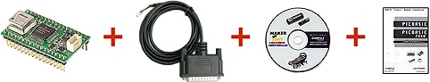
Ce dernier comprend:
• 1 module "PICBASIC-2H"
• 1 câble de raccordement "simple" pour programmer le module PICBASIC via le port imprimante.
• 1 CD-ROM comprenant le logiciel "PICBASIC-LAB".
• 1 manuel d'utilisation en Français.
Ce pack une fois acheté vous permettra également de pouvoir programmer les PICBASIC des séries 1 - 2 et 3 (à savoir les PICBASIC-1B, 1S, 2S, 2H, 3B, 3H). Toutefois, il ne vous sera pas possible de programmer les PICBASIC2000 (PBM-R1 et PBM-R5). Le pack et son cordon ne sont également pas compatibles avec Windows XP™.
PB-2H KIT | Le pack version "Windows™ 98/98Se/Me" | 71,07 € HT | 85,00 € TTC

Plates-Formes supports optionnelles
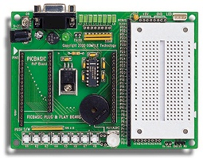 | Platine optionnelle "PnP Board"  Cette plate-forme de développement est idéale pour expérimenter très rapidement et simple-ment les immenses possibilités des "PICBASIC-2H" (elle peut également recevoir les PICBASIC™ série 1 / 2 et les PICBASIC2000 - à savoir les PB-1B / 1S / 2S / 2H / PBM-R1 / PBM-R5). Elle est livrée pré-câblée et dispose de toute la partie régulation +5V, d'une interface vous permettant "d'attaquer" directement le port "RS-232" d'un ordinateur si l'application que vous avez dévelop-pée le nécessite.

8 boutons-poussoirs, 8 Leds, un buzzer, une plaque de connexion rapide 192 contacts, un con-necteur spécifique pour le raccordement optionnel d'un afficheur à commande série, un poten-tiomètre équipent également la platine. Tous ces dispositifs disposent de bornes de connexions vous permettant grâce à des fils rigides de réaliser des centaines de combinaisons pour les besoins de vos tests et développements (voir nombreux exemples dans les "Notes d'applications" et dans la rubrique "Premières utilisations". De plus, toutes les bornes des "PICBASIC" sont facilement accessibles et repérées sur un connecteur spécifique. Dimensions de la platine: 135 x 100 mm.

PNP-BOARD | La platine seule (sans PICBASIC) | 71,91 € | 86,00 € TTC

Total de l'investissement: 85 + 86 = 171 Euros (1121 FF).

Points critiques:
Vis-à-vis de l'intégration dans le ballon:
4.5V à 5.5V à respecter scrupuleusement

Operating temperature : 0 – 75°C

Série PB courant max : 15mA
La série PBM consomme 50mA

Distributeur exclusif en France: Lextronic

Intérêts supplémentaires pour le ballon : possibilité de calibration et de compensation de la dérive des capteurs dans le PIC directement

Energie

Uniquement avec des batteries, type à définir . NI-MH?

Emetteur

BJH : refait implant de l’émetteur TX , attaque modulation FM sur le quartz
Balise CW : pourquoi pas se servir d’une petite EEPROM avec compteur d’adresse pour moduler en amplitude (par coupure du PA).

GPS

Environ compter 100 Euros chez Lextronic.
Les deux modèles proposés sont des produits de chez LAIPAC. Ce sont des GPS subminiatures.

TF30
Le "TF30" est un nouveau récepteur "GPS" miniature OEM spécialement conçu de part ses dimensions et sa faible consommation pour les applications embarquées: data-loggers, systèmes de "tracking", GPS portatifs, systèmes d'aide à la navigation, etc... Basé sur le ChipSet SiRF star II™, il intègre un processeur 16 bits haute performance ARM7 TDMI™ qui lui confère des performances supérieures à la plupart des récepteurs GPS concurrents tout en bénéficiant d'un tarif extrêmement compétitif.
Un connecteur latérale au format MMCX est destiné à recevoir une antenne active 3,3 V, tandis qu'un second connecteur femelle comportant 20 broches au pas de 1 mm est disponible sous le module afin que vous puissiez le raccorder à votre application. Le "TF30" est livré entièrement blindé afin de bénéficier d'une excellente immunité aux interférences EMI/RFI.

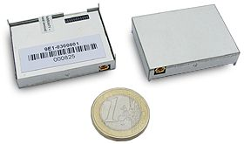

Caractéristiques techniques

Dimensions | 30 x 40 x 7 mm
Alimentation | +3.3 Vcc / 140 mA
Température de stockage | -40°C à + 85°C
Température d'utilisation | -10°C à + 70°C
Cannaux / fréquence | 12 cannaux L1 C/A
Position/Vélocité | 25 m CEP / 0,1 m/s sans SA
Précision (temps) | 1 µs synchronisation sur le GPS
Vitesse maxi. | 515 mètres / sec max.
Acceleration | 4 g. max.
Jerk | 20 mètres / sec3 max.
Altitude | 18.000 mètres max.
CPU | ARM7 16 bits (supportant les signaux WAAS)
Temps de "ré-acquisition" | 0,1 sec.
Durée de première acquisition | Mode Fast Cold/Warm/Hot ... 45/38/8 sec
Débit actualisation | 1 / sec
Sensibilité | Nominal: -175 dBm  Auto-ajustable lors de réception de signaux faibles
Map Datum | WGS-84
Protocoles | NMEA 0183 ver2.2 GGA, GLL, GSA, GSV, RMC and VTG  SiRF binary protocol output
Divers | Possibilité de "tracking" d'un seul satellite  Real Time RTCM SC-104 différentiel intégré  Signal 1PPS (1 pulse/sec)  Dual multi-path réjection  Fonctions de limitation de consommation  2 port série (niveau TTL)
Prix : 98 Euros

UV40
Le "UV40" est un nouveau récepteur "GPS" 16 canaux OEM parmis les plus petit disponible à ce jour sur le marché. Ses possibilités et performances supérieures à bien des modèles concurrents, ses petites dimensions, son tarif très compétitif et sa très faible consommation le rende tout indiqué pour les applications embarquées type data-loggers, systèmes de "tracking", GPS interne aux téléphones portables ou pagers, systèmes d'aide à la navigation, etc... Sa conception autorise l'utilisation d'une antenne externe active ou passive de telle sorte qu'il vous sera possible de l'utiliser dans tout type d'applications. Les données issues du "UV40" sont au format standard NMEA0183 (4800 bds) ainsi qu'au nouveau format Sony™ plus rapide à 9600 bds. Il intègre toutes les possibilités de calculs traditionnels, dont la mesure via 2 satellites, la correction différentielle, etc...

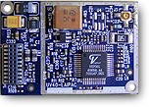
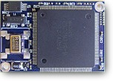

Caractéristiques techniques

Dimensions | 25 x 36 x 6 mm
Alimentation | +3.3 Vcc / 60mA typique
Température de stockage | -40°C à + 85°C
Température d'utilisation | -40°C à + 85°C
Cannaux / fréquence | 16 cannaux
Vélocité / Accelération | 500 km/h / 2 g
Temps de "ré-acquisition" | 2 à 6 sec. (si perte du signal < 5 mn)  6 à 10 sec. (si perte du signal > 5 mn)
Durée de première acquisition | Hot start: 7à 20 sec.  Warm start: 33 à 50 sec.  Cold start: 35 à 60 sec.
Débit actualisation | 1 / sec
Sensibilité | Nominal: -133 dBm
Protocoles | NMEA 0183 ou nouveau format Sony™
Prix : 104 Euros
Bridé en altitude?

Choix

Le TF30 bien que destiné d'après Lextronic aux applications embarquée consomme plus que le UV40 et est spécifié dans une gamme de température plus réduite. Dans les deux cas il est conseillé d'utiliser une antenne patch avec pré-ampli incorporé, cependant cela semble quand même fonctionner avec une antenne passive, à confirmer…
Cette antenne et l'éventuel préampli associé peuvent être réalisés entièrement.

Le TF30 est bridé à 18000m d'altitude!
Et l’UV40?

Enfin les deux prix sont très proches.

…/…

